SCHÚZKY EKOTÝMU V MŠ PAMPELIŠKA
ŠKOLNÍ ROK 2021/2022

Malý ekotým 21.10.2021 – schůzka zrušena (covid 19)

Malý třídní Ekotým v MŠ Pampeliška – 4.11.2021
Třída Ježečků má většinou v pátek eko aktivitu – třídění odpadků ve třídě, vynesení a vysypání tříděného odpadu do nedalekých kontejnerů.
Tentokrát jsme to spojili i s delší vycházkou s prozkoumáváním okolí - cesta kolem rybníka vedla ke koním. Děti zajímalo, čeho se bojí, proč je tam elektrický ohradník, proč cizí koně nekrmíme. Vše jsme si vysvětlovali cestou okolo ohradníku.

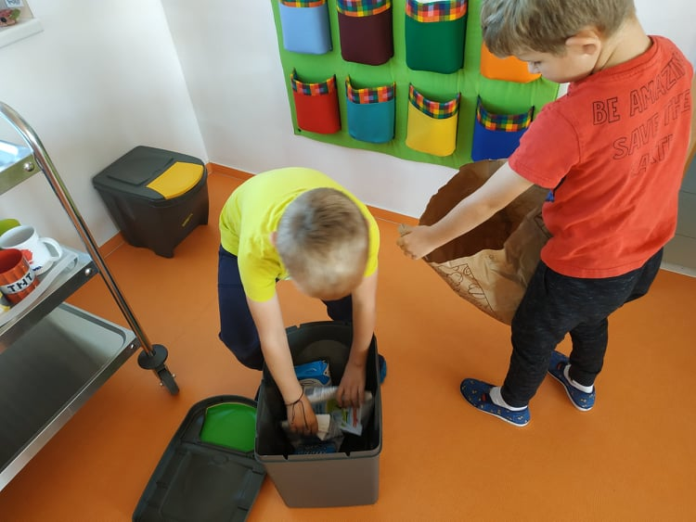

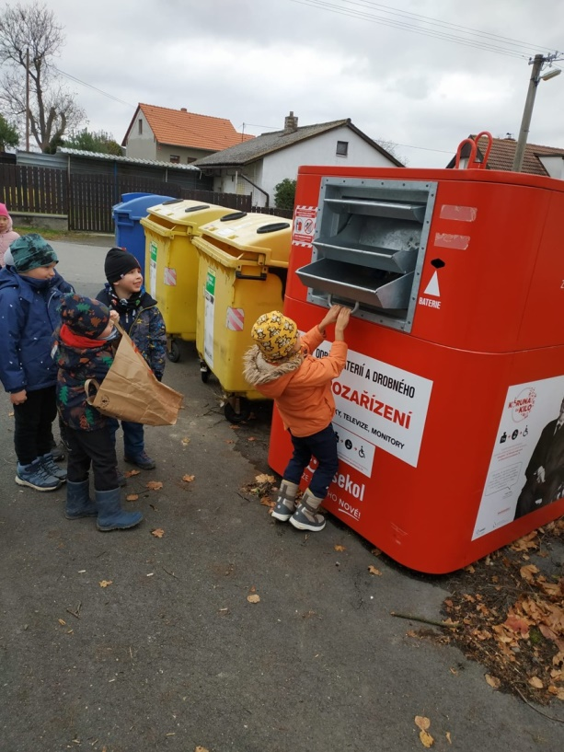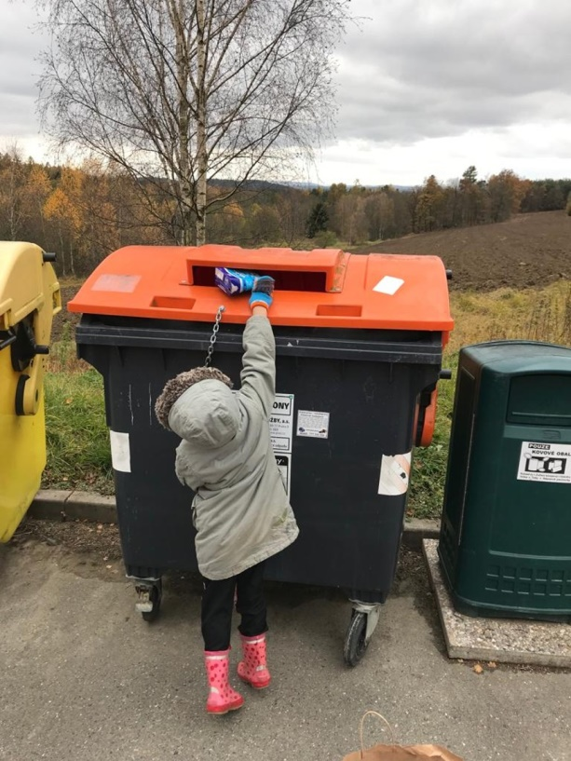

SETKÁNÍ VELKÉHO EKOTÝMU V MŠ PAMPELIŠKA 10. 11. 2021
Přítomni:
Za pedagogické zaměstnance: Šárka Vávrová (koordinátor EVVO, třída Ježečci)
Za provozní zaměstnance: Gabriela Jusková
Za rodiče: Musilová Anna (třída Ježečci – Musilová Mariana)
Pavlíková Andrea (PavlíkováKarolína)
Sejtková Hana (třída Medvíďata – Sejtková Klára)
Sejtková Anna (třída Medvíďata – Sejtková Ema)
Alferyová Jiřina (třída Lištičky – Svobodová Josefína)
Za dětský tým: Ježečci - Pavlíková Karolína
Michal Zeman (zapisovatel)
Musilová Mariana (časoměřič)
Lištičky - Kitzbergerová Kristýna

- Seznámení dětí a dospělých Ekotýmu MŠ Pampeliška ze všech tříd navzájem – jména, z které jsou třídy
- Představení cílů a plánů malého ekotýmu (Michal)
- Seznámení s činnostmi ekotýmu od září 2021 – recyklace, aktivity s dětmi, monitorink kontejnerů, akce ukliďme Česko, pěstování motýlů, badatelské vycházky
- Grant – možnost získání peněz, nabídka paní Musilové s pomocí zpracování grantu
- Voda a její zásoby v MŠ – chybějící vodní prvek na zahradě
- Využití rodičů a jejich zahradních přebytků – rozmnožené keře, květiny (plán na jaro 2022)
- Jarmark – nápad naplánovat na jaro 2022 – výnos použít na zahradu
- Termín dalšího setkání

Malý třídní Ekotým v MŠ Pampeliška 6. 1. 2022
Eko tým se zabýval problémem - co s ním a kam s ním? Mysleli jsme tím vzniklé odpady po Vánocích. Jak to řešili rodiče s dětmi doma, co uděláme se stromečkem?
Řešení dětí –
Sklo od piva – vratné láhve do výkupu v obchodě
Papíry od dárků – do pytle a pak vysypat do modrého kontejneru
Polystyren z dárků – do plastů
Provázky z dárků – hezké schovat na příště či na vyrábění, zbytek vyhodit do směsného odpadu
Jídlo, které se nesnědlo – zvířátkům doma (pes, kočka, slepice…)
Cukroví, kterého bylo moc – do mrazáku na jinou příležitost, na jaře nám bude chutnat
STROMEK – umělý se složí a schová do krabice a uloží, živý rozřežeme na topení do krbu nebo na hromádku a v létě si upečeme buřty, stromky, které se neprodaly v obchodě, putují pro zvířata do ZOO.

Venku pak proběhla likvidace velkého stromečku - polytechnické činnosti - rozřezání větví pilou, štípání malých větviček zahradními nůžkami, odvážení větví na hromadu na spálení.

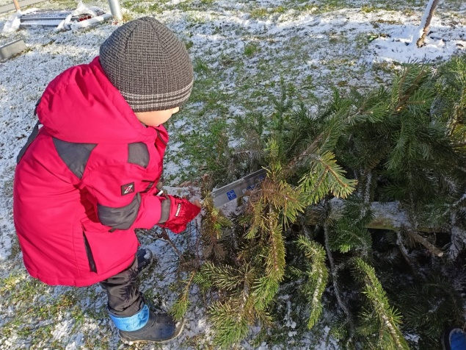
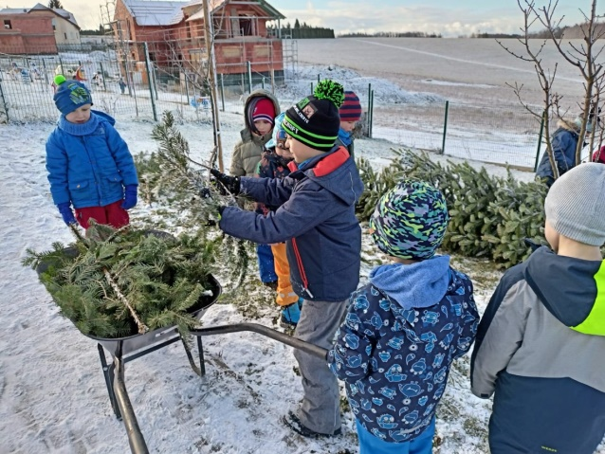

SETKÁNÍ MALÉHO EKOTÝMU V MŠ PAMPELIŠKA 28. 2. 2022
Přítomni:
Za pedagogické zaměstnance: Šárka Vávrová (koordinátor EVVO, třída Ježečci)
Miroslava Čížkovská (učitelka, třída Medvíďata)
Za dětský tým: Michal Zeman (třída Ježečci)
Karolína Pavlíková (třída Ježečci)
Dora Pelechová (třída Veverky)
Emilie Grolmusová (třída Medvíďata)
Eva Derouet (třída Lištičky)

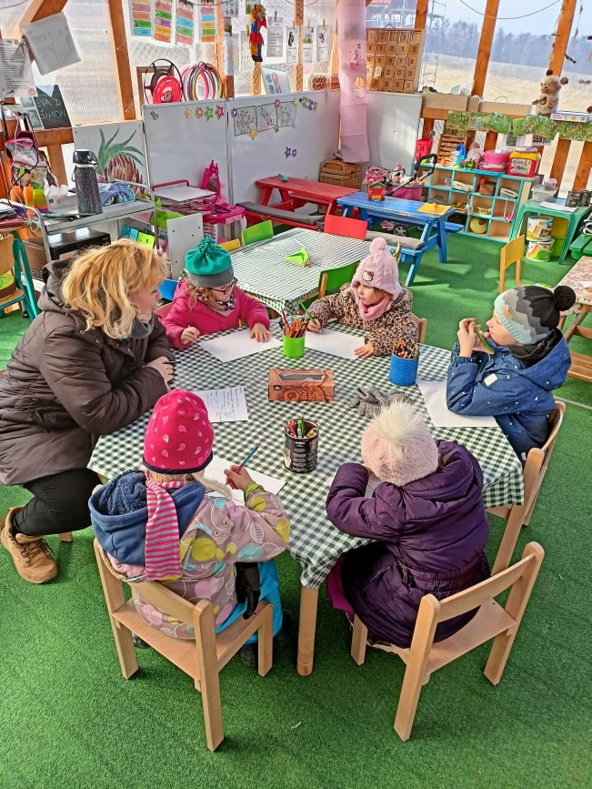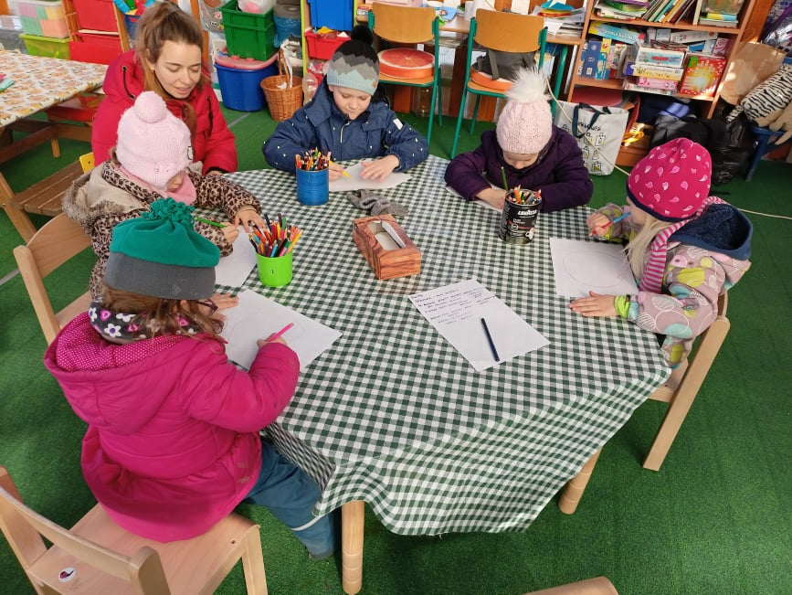
Malý ekotým v Pampelišce se tentokrát sešel venku v pergole lesní mateřské školy a bavil se na téma ZDRAVÉ JÍDLO
S dětmi jsme nejprve prošli zahradu a zkontrolovali, co je ještě na záhoncích – zda je tam něco k jídlu. Našli jsme pouze malé cibulky a pár bylinek – malinkou petržel kudrnku a malou pažitku.
Otázka byla, co musíme udělat, abychom měli co jíst?
Odpověď dětí - ZASADIT SEMÍNKA.

Domlouvali jsme se, co budou jednotlivé třídy sázet, co mají rádi. Určitě to budou ředkvičky, hrášky, okurky, rajčátka, ale i řepa, která minule moc pěkně vyrostla a řepánky z ní nám moc chutnaly..
Řešili jsme také, co děláme se zbytky od zeleniny, s ohryzky od jablíček. Děti je nosí králíčkům, a co nesní králíci, odnesou do kompostu.
A zbytky, co děti nesnědí za celý den ve školce? Ty se dávají do kyblíku pro slepičky.
Nakonec jsme si namalovali ZDRAVÝ TALÍŘ, a co na něj patří.

